**Тема: Навчання в інтернеті**

**Мета:** формувати основні предметні компетентності: вміння працювати з електронними освітніми ресурсами, логічно та критично мислити у процесі планування та організації навчальної діяльності, спілкуватися та співпрацювати з використанням ІКТ для виконання різноманітних завдань; розвивати пам’ять, виховувати інформаційну культуру учнів, відповідальне ставлення до здоров’я.

Тип уроку: комбінований

**Очікувані результати:** учень

* знайомиться з електронними освітніми ресурсами та отримує практичні навички роботи в навчальними програмами та сервісами;
* дотримується правил техніки безпеки при роботі з комп’ютером;
* вміє безпечно реєструватися на сайтах;

**Обладнання:** інтерактивний проектор, документ-камера, комп’ютери з доступом до мережі інтернет, флешкартки, підручник, робочий зошит.

Хід уроку

І. Організовуємо роботу

1. Привітання з класом.
2. Складаємо правила уроку: пропонуємо учням самим визначити правила, яких вони будуть дотримуватися під час уроку.

ЛЮБЛЯЧЕ СЕРЦЕ (толерантність і повага до думки іншого)

 ДРУЖНЯ РУКА (взаємодопомога та співпраця)

КВІТКА ЩАСТЯ (віра в успіх, позитивний настрій)

ЦІНУЄМО ЧАС ( говоримо коротко, але по суті, ми уважні, не відволікаємося на сторонні справи)

 ТУРБУЄМОСЯ ПРО ЗДОРОВ’Я

 (працюємо безпечно, змінюємо види діяльності, виконуємо вправи для очей, фізкультхвилинки).

ІІ. Пригадаємо та закріпимо знання

1. Повторення правил поведінки в комп’ютерному класі.

<https://learningapps.org/watch?v=pqm173op516>

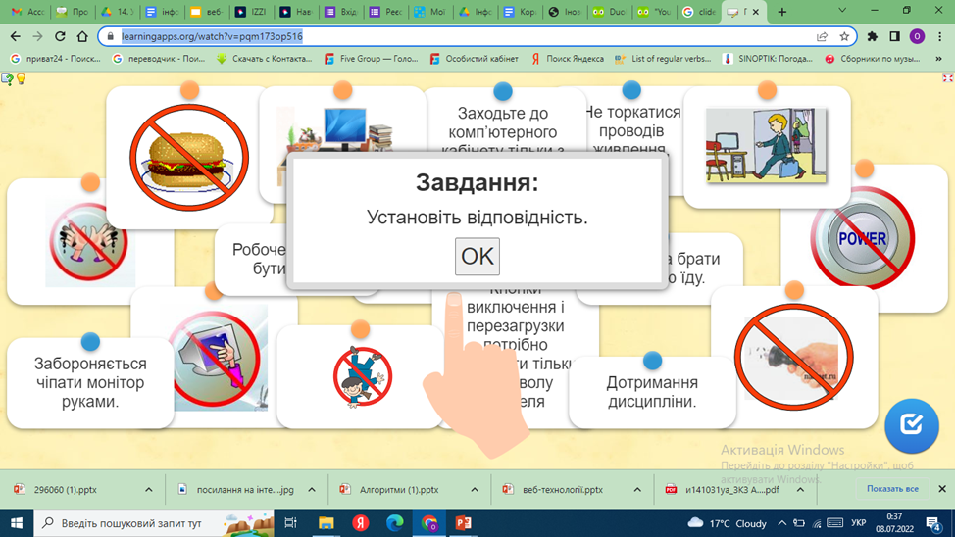

2. Пригадайте та обговоріть у групах, якими засобами навчання онлайн ви вже користувались.



3.Виконайте інтерактивну вправу

<https://wordwall.net/uk/resource/34139565> Електронні освітні ресурси

ІІІ. Вивчення нового матеріалу. Навчання в інтернеті.

1. Можливості навчання в інтернеті.

В інтернеті можна знайти багато освітніх ресурсів, які допоможуть вам, діти, поглибити, закріпити і перевірити свої знання. Це різноманітні навчально-пізнавальні матеріали з різних тем: відеоролики, аудіоматеріали, тести, інтерактивні вправи, ігри, вікторини. Сьогодні ми познайомимося з кількома такими ресурсами.

 **Всеукраїнська школа онлайн** — платформа для дистанційного та змішаного навчання <https://lms.e-school.net.ua/>

 <https://disted.edu.vn.ua/media/bp/html/partners.htm>  [On-ландія — безпечна веб-країна](C:\\Users\\User\\Desktop\\Інтегрований урок інформатики і англ мови\\On-ландія — безпечна веб-країна https:\\disted.edu.vn.ua › media › html › etusivu)

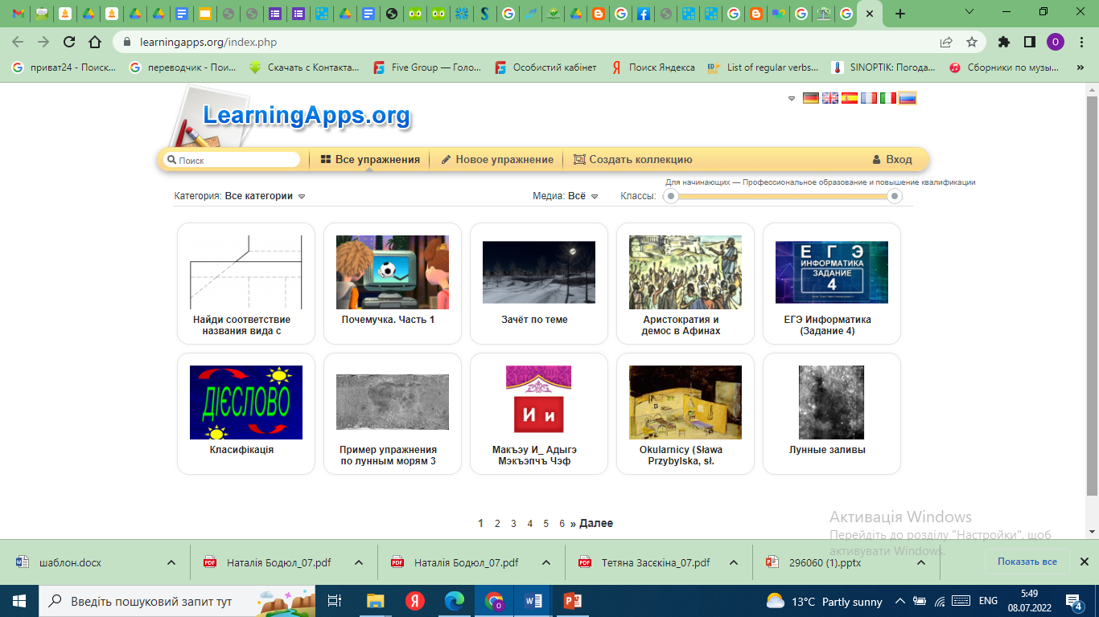

<https://kahoot.com> <https://learningapps.org/index.php>

2.Учитель демонструє електронні освітні ресурси, пояснює, як з ними працювати, використовуючи мультимедійну дошку.

3.Фізкультхвилинка.

<https://youtu.be/t7FLa2FF2AI> Райдуга

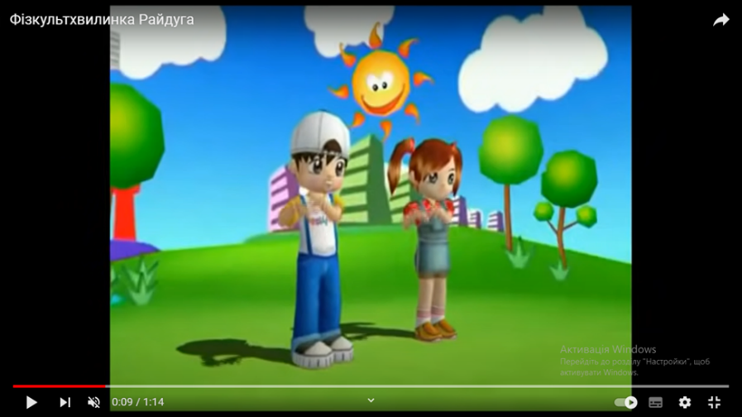

1. Робота з підручником.

Щоб мати змогу користуватися певними ресурсами, необхідна реєстрація.

Розглянемо правила безпеки під час реєстрації ( стор.31 підручника).

1. Виконай вправу для очей. <https://youtube/8G87kg9s1HM>

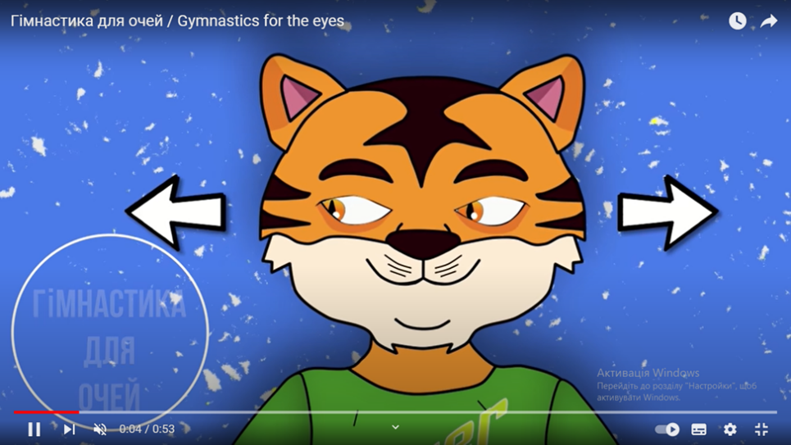

ІV. Засвоєння нових знань, формування вмінь.

1.Робота з персональними комп’ютерами.

Виконання інтерактивних завдань.



Діти, сьогодні ми з вами склали правила і намагалися їх виконувати протягом уроку. А зараз давайте перевіримо, як ви їх запам’ятали та потренуємося працювати ще з одним цікавим електронним освітнім ресурсом.

<https://wordwall.net/uk/resource/34139157>

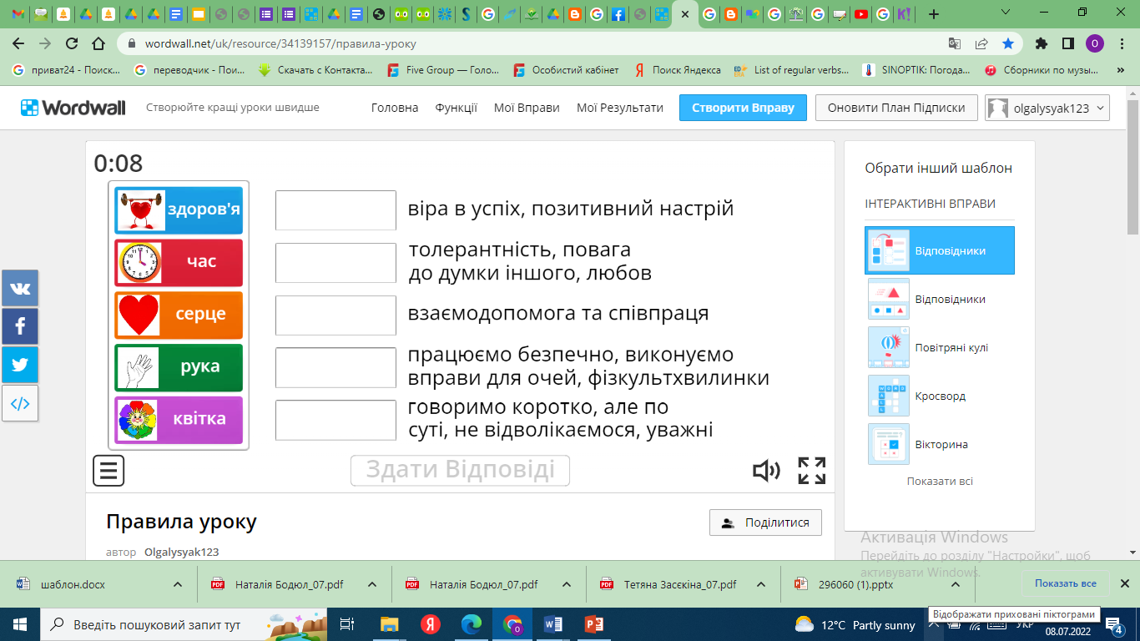

V. Підсумок уроку.

1. Рефлексія. Вправа «Мікрофон»

* Цей урок був для мене …
* Тепер я знаю …
* Я навчився …

**Використані джерела інформації**

1. Інформатика: підруч. для 4 кл. закл. загал. серед. освіти / М.М. Корнієнко, С. М. Крамаровська, І. Т. Зарецька. – Харків : Вид-во «Ранок», 2021. — 128 с.

2. Типова освітня програма для 3-4 клас НУШ Савченко О. Я.

<https://idea-teacher.com.ua>

3. Фізкультхвилинка. <https://youtu.be/t7FLa2FF2AI>

4. Інтерактивна вправа. Правила поведінки в комп’ютерному класі. <https://learningapps.org/watch?v=pqm173op516>

5. [https://kahoot.com](https://kahoot.com/" \t "_blank),  [https://kahoot.it](https://kahoot.it/) – створення вікторин, тестів для учнів.

6. Всеукраїнська школа онлайн <https://lms.e-school.net.ua/>

7. On-ландія — безпечна веб-країна

<https://disted.edu.vn.ua/media/bp/html/partners.htm>

8. Вправа для очей. <https://youtube/8G87kg9s1HM>